Проект урока

Общая информация
Учебный предмет | Литературное чтение, 3 класс
УМК | «Школа России»
Тема урока | Л.Н. Толстой «Прыжок»
Тип урока | Урок – исследование
Цель | Научить детей выделять главную идею литературного произведения, творчески пересказывать произведение (от лица разных героев), формировать нравственные ценности.
Задачи урока | - Включить обучающихся в эмоционально – творческую деятельность, связанную с читаемым произведением.  - Развивать творческое воображение.  - Воспитывать чувство взаимопомощи и взаимовыручки.
Необходимое оборудование | Учебник Л. Ф. Климановой с текстом рассказа Л.Н. Толстого «Прыжок», атрибуты для создания образа героев (фуражка, гюйсы, обезьянка), рабочая тетрадь, выставка книг Л.Н. Толстого, портрет автора.
Дидактическое обеспечение | Памятка: слова – подсказки, рабочие листы, проверочные листы, карточки с cюжетно-композиционным треугольником, оценочный лист работы на уроке.

Ожидаемые результаты урока
 | Личностные | - Вставать на позицию другого человека, понимать чувства другого, находить и сравнивать разные точки зрения.
 | Предметные | - Выделять главную идею литературного произведения, опираясь на нравственные чувства и переживания героев, заложенные автором в образе и названии произведения.  - Понимать подразумеваемую, не выраженную в тексте информацию.  - Выполнять пересказ текста от лица разных героев и автора
 | Метапредметные УУД  (регулятивные УУД, познавательные УУД, коммуникативные УУД) | Коммуникативные УУД  Высказывать своё мнение и прислушиваться к другому мнению.  Аргументировать высказывание, убеждать в своей правоте.  Регулятивные УУД  Планировать свою работу и доводить начатое дело до конца.  Высказывать собственные суждения по итогам своей работы и давать им оценку, адекватно оценивать работу одноклассников.  Познавательные УУД  Осуществлять поиск необходимой информации для сбора, анализа, передачи, интерпретации в соответствии с познавательными задачами.  Прогнозировать дальнейшее развитие сюжета и событий.
 | Формы работы | Фронтальная, парная, групповая, индивидуальная.
 | Формы контроля | Самоконтроль, формирующее оценивание работы каждого члена в команде и его личный вклад, наблюдение и взаимоконтроль.
 | Диагностика умений, характеризующих достижения результатов обучения* | - Определять главную идею произведения на основе анализа нравственных чувств и переживаний героев, названии произведения  - Соотносить смысловые части произведения со структурой построения произведения  - Пересказывать текст от лица разных героев  - Проявлять моральные чувства: чувство гордости при следовании моральным нормам, переживание стыда и вины при их нарушении.

Литература и Интернет-ресурсы
 | Основная | С.В. Кутявина. Методическое пособие 3 класс. Москва-«ВАКО» -2016
 | Дополнительная | Урок - исследование в начальной школе под редакцией Н.Б. Шумаковой. Москва Просвещение, 2014  Методическое пособие «Современные технологии проведения урока в начальной школе с учётом требований ФГОС», И.И. Бондарева. Издательство  «АРКТИ», Москва 2014

Этапы урока и хронометраж
 | № п/п | Название этапа | Хронометраж
 |  | Мотивация (самоопределение) к учебной деятельности (осознанное вхождение учащегося в пространство учебной деятельности) | 2 минуты
 |  | Актуализация знаний и фиксация индивидуального затруднения в пробном действии (создание мотивации к самостоятельному выполнению пробного учебного действия) | 5 минут
 |  | Выявление места и причины затруднения (выявление и фиксация учащимися места, шага, где возникло затруднение; определение причины затруднения) | 1 минута
 |  | Построение проекта выхода из затруднения (обдумывание учащимися в коммуникативной форме проекта будущих учебных действий) | 2 минуты
 |  | Реализация построенного проекта (решение исходной задачи, фиксация преодоления затруднения; уточнение характера нового знания) | 12 минут
 |  | Физкультурная пауза и дыхательная гимнастика | 1 минута
 |  | Первичное закрепление с проговариванием во внешней речи (усвоение детьми нового способа действий при решении типовых задач с их проговариванием во внешней речи) | 10 минут
 |  | Самостоятельная работа с самопроверкой по эталону (самостоятельное выполнение учащимися задания с использованием нового способа действия) | 2 минуты
 |  | Включение в систему знаний и повторение (выявление границ применения нового знания, повторение учебного содержания) | 5 минут
 |  | Домашнее задание | 1 минута
 |  | Рефлексия учебной деятельности (оценивание учащимися собственной деятельности, фиксация неразрешённых затруднений на уроке, обсуждение и запись домашнего задания) | 4 минуты

Содержание урока
 | Этап урока | Деятельность учителя, применяемые методы и приемы работы | Деятельность обучающихся с указанием форм организации | Формируемые УУД  (с указанием конкретных действий)
 | 1.Мотивация (самоопределение) к учебной деятельности.  Этап предполагает осознанное вхождение учащегося в пространство учебной деятельности на уроке; создание условий для возникновения внутренней потребности включения в деятельность («хочу»), выделения содержательной области («могу»). | С каким разделом мы сейчас работаем на уроках литературного чтения?  Какие произведения он написал?  Приведите примеры.  Чем отличаются художественные рассказы от научно-познавательных?  С каким произведением мы познакомились на предыдущем уроке?  Назовите главных героев рассказа? | Составление обобщающей схемы, используя выставку книг Л.Н. Толстого  Произведения Л.Н. Толстого  (сказки,басни, рассказ-былина, художественные и научно- познавательные рассказы)  Л.Н. Толстой «Прыжок» | Предметные УУД  Обогащение читательского опыта и круга чтения путем составления обобщающей схемы
 | 2. Актуализация знаний и фиксация индивидуального затруднения в пробном действии.  Этап предполагает создание мотивации к самостоятельному выполнению пробного учебного действия; актуализацию знаний, умений и навыков, достаточных для построения нового способа действий; тренировку соответствующих мыслительных операций; создание затруднения в индивидуальной деятельности учащихся, фиксируемое ими самими. | Как развивались события в этом рассказе?  Мы восстановим содержание рассказа на основе ваших иллюстраций к каждой смысловой части.  Учитель подчеркивает, что действия развиваются быстро, стремительно, динамично (много глаголов и существительных, мало имён прилагательных)  Давайте вспомним композицию этого рассказа. Каждой группе досталось одно слово-термин.  Одновременно появляется и модель построения рассказа. | Учащиеся по очереди выходят и демонстрируют свой рисунок к определённой части рассказа.  План рассказа «Прыжок»  Работа в группе (30сек)  Обсуждение и соотнесение с сюжетно-композиционным треугольником | Предметные УУД  Выразительное чтение вслух или наизусть понравившегося отрывка  Соотносить иллюстрацию и эпизод рассказа.  Познавательные УУД  Соотносить план рассказа с сюжетно-композиционным треугольником  Владение литературоведческими понятиями
  1 Конец кругосветного путешествия | Экспозиция  Вступление
  2 Забавы обезьяны | Развитие событий
  3 Мальчик на краю перекладины | Завязка
  4 Приказ отца. Прыжок | Кульминация
  5Спасение мальчика | Развязка
  6Чувства отца | Концовка
 | 3. Выявление места и причины затруднения.  Этап предполагает выявление и фиксацию учащимися места, шага, где возникло затруднение; определение причины затруднения - каких конкретно знаний, умений не хватает для решения исходной задачи такого класса или типа. | Назовите тему произведения. О чем это рассказ?  Какова идея рассказа? Для этого подумайте, какую главную мысль хочет донести до нас автор.  Идей очень много и они разные.  На доске появляется табличка со словами: идея произведения?  Как узнать кто из вас прав?  Как узнать какая идея отражает замысел автора? | Тема: рассказ о прыжке и спасении мальчика.  Высказывания детей и возникновение разногласий | Коммуникативные УУД  Высказывать своё мнение и прислушиваться к другому мнению.  Аргументировать своё высказывание, уметь убеждать.
 | 4. Построение проекта выхода из затруднения  ("открытие" детьми нового знания). Этап предполагает обдумывание учащимися в коммуникативной форме проекта будущих учебных действий: постановку цели, построение плана достижения цели, выбор метода и средств разрешения проблемной ситуации (алгоритмы модели, учебник). | Как можно найти ответ на вопрос?  С чего начнём работу?  Какие факты в тексте мы будем выделять?  Выделить цель исследования: выделить идею рассказа.  Задача исследования: пережить вместе с героями те события, которые описаны в рассказе.  Как можно пережить вместе с героями события рассказа?  От чьего лица можно рассказать историю? (от лица мальчика, матроса, отца)  Выслушать ответы детей и подвести итог: Л.Н. Толстой через описание действий, мыслей, деталей показывает состояние каждого из героев, поэтому нам надо внимательно прочитать текст, подчеркнув слова- подсказки.  Рабочий лист поможет вам пересказать текст от первого лица. | Высказывания детей.  Надо пережить вместе с героями те события, описанные в рассказе, понять те чувства, переживания которые они испытывают.  Надо поставить себя на место героев, посмотреть на произошедшую историю их глазами.  Составление плана исследования:  - Вспомнить и найти текст в учебнике  - Найти и выделить в тексте слова- описания действий, чувств героев  - Заполнить рабочий лист  - Пересказать историю от первого лица (мальчика, матроса, отца) | Регулятивные УУД  Планировать свою работу и доводить начатое дело до конца  Личностные УУД  Формирование собственного отношения
 | 5.Реализация построенного проекта.  Этап предполагает решение исходной задачи (обсуждение различных вариантов, предложенных учащимися, выбор оптимального варианта); фиксацию преодоления затруднения; уточнение характера нового знания.  6.Физкультурная пауза + дыхательная гимнастика. | Исследования в малых группах в зависимости от того, с чьей позицией дети будут рассказывать историю.  ( мальчик, матросы, отец, автор)  Опираясь на план рассказа, который составлен, учащиеся находят нужный для анализа эпизод.  Для более точного определения состояния героя можно использовать «Слова -подсказки», предложенные учителем на отдельном листе. | Рабочий лист для групп №1,2,3,4  - Представьте себя на месте героя и посмотрите на события, описанные в рассказе, глазами мальчика  (матросов, отца)  - Заполните таблицу | Познавательные УУД  Осуществлять поиск необходимой информации для сбора, анализа, передачи, интерпретации в соответствии с познавательными задачами.  Коммуникативные УУД  Обсуждение и фиксация собранной информации в группе  Предметные УУД  Использование поискового чтения и чтения молча для нахождения аргументов в тексте  Личностные УУД  Вставать на позицию другого человека, понимать чувства другого, находить и сравнивать разные точки зрения.
  Эпизод  (событие) | Аргумент  (слова из текста, описываю  щие состояние, чувства, мысли героя) | Чувства героя
 | 7.Первичное закрепление с проговариванием во внешней речи.  Этап предполагает усвоение детьми нового способа действий при решении типовых задач с их проговариванием во внешней речи (фронтально, в парах или группах). | Чтобы помочь детям вжиться в роль героя, надо дать возможность ученикам выбрать предметы, атрибуты: для вхождения в роль отца- капитанскую фуражку, в роль матросов – гюйсы, в роль мальчика – обезьянку (работают 3 группы). 4-я группа – составление схемы текста (7 правил работы с текстом).  Дать возможность группам представить классу свой пересказ, организовать обсуждение и представление схемы рассказа | Выбор атрибутов для защиты своей работы.  Представление классу пересказа от лица того или иного героя.  Представление классу схемы рассказа  Взаимоконтроль. Критик даёт оценку работы группы. | Предметные УУД  Обращать внимание на признаки, свидетельствующие о переживании эмоций и чувств, выделять их в тексте и точно называть.
 | 8. Самостоятельная работа с самопроверкой по эталону.  Этап предполагает самостоятельное выполнение учащимися задания с использованием нового способа действия, самопроверку на основе сопоставления с эталоном. Эмоциональная направленность данного этапа состоит в организации, по возможности, для каждого ученика ситуации успеха, мотивирующей его к включению в дальнейшую познавательную деятельность. | Дать возможность высказаться друг другу в парах.  Уделить особое внимание обсуждение вопроса о том, что такое поступок.  Какой эпизод заставил волноваться? Почему?  Как бы вы поступили на месте героя?  Каждый из героев совершил в рассказе поступок. Какой? | Работа в парах (2 минуты устно)  Одна пара на доске составляет из опорных слов | Личностные УУД  Понять содержание и выразить своё отношение к произведению и героям.  Регулятивные УУД  Самопроверка
  Герой | Поступок
  Матросы | Спасли мальчика
  Мальчик | Совершил прыжок. (Услышав приказ отца, он не растерялся, проявил смелость, справился с трусостью и тем самым спас себе жизнь)
  Капитан | Смог принять правильное решение для спасения жизни сына.
 | 9. Включение в систему знаний и повторение.  Этап предполагает выявление границ применения нового знания, повторение учебного содержания, необходимого для обеспечения содержательной непрерывности. | Прослушав истории от лица разных героев, поняв чувства каждого из них, скажите какой же момент, был самым напряжённым в рассказе? ( приказ отца прыгать)  Какая беда могла случиться?  Почему Л.Н. Толстой так назвал свой рассказ: «Прыжок».  О чем вы задумались, когда пережили чувства каждого из героев?  Как мы теперь ответим на вопрос: какова главная идея рассказа Л.Н. Толстого «Прыжок»?  Можно ли утверждать, что название отражает идею произведения? | Высказывания детей и формулирование идеи: человек должен уметь делать правильный выбор, отвечать за свои поступки.  Надо помнить, что человеческая жизнь хрупка и можно причинить боль своим близким из-за последствий необдуманного поступка.  Способность совершать нравственные поступки, принимать решения в той или иной ситуации, проявлять храбрость, ответственность за свои действия – важные человеческие качества.. | Предметные УУД  Выделять главную идею литературного произведения, опираясь на нравственные чувства и переживания героев, заложенные автором в образе и названии произведения.  Познавательные УУД  Понимать и высказывать подразумеваемую, не выраженную в тексте информацию.  Уметь находить аргументы и факты, убеждать в своей правоте других.
 | 10. Домашнее задание. | Подготовить устно отзыв о книге Л.Н. Толстого «Прыжок»  Выполнить задания в рабочей тетради. | Записывают в дневник | Предметные УУД  Умение составлять отзыв о книге.
 | 11. Рефлексия учебной деятельности.  Этап предполагает оценивание учащимися собственной деятельности, фиксацию неразрешённых затруднений на уроке как направлений будущей учебной деятельности, обсуждение и запись домашнего задания. | Какие ваши предположения об идее рассказа были верны и близки к тому выводу, который мы сделали в конце урока?  Какие идеи оказались далёкими от замысла автора?  Выслушать детей и подчеркнуть важность работы, проделанной на уроке, для понимания названия произведения и замысла автора.  Кто хочет дать комментарии о своей работе на уроке? Чему научились? | Высказывания детей  Работа с оценочным листом | Регулятивные УУД  Давать оценку гипотезам об идее произведения, которые дети высказали в начале урока.  Оценить способ формирования навыка определять идею произведения.

Приложение №1
Л.Н. Толстой «Прыжок»
План рассказа (опорные слова для доски)
Эпизод | Композиция
Конец кругосветного путешествия | Экспозиция. Вступление
Забавы обезьяны | Развитие событий
Мальчик начинает преследовать обезьянку. Мальчик на краю перекладины. | Завязка
Приказ отца. Прыжок ребёнка в воду. | Кульминация
Спасение мальчика. Мальчик начинает дышать. | Развязка
Чувства отца | Концовка

Приложение №2

Рабочий лист группы №1 - 4
Л.Н. Толстой «Прыжок»
В чем идея произведения?
Эпизод  ( событие) | Аргумент  ( слова из текста, описывающие состояние, чувства, мысли героя) | Чувства героя
Конец кругосветного путешествия
Забавы обезьяны
Мальчик на краю перекладины
Приказ отца.
Спасение мальчика
Чувства отца

Приложение№3
Слова-подсказки
Л.Н. Толстой «Прыжок»
Глупость  Желание доказать, что сын капитана  Желание испытать себя  Желание покрасоваться  Засмеяться  Мальчишеский задор  Мудрость  Надежда  Не знал, смеяться … или плакать  Облегчение | Потрясение  Радость  Раззадорился  Раскаяние  Смелость  Сожаление  Страх  Стремление отстоять своё достоинство  Упрямство  Храбрость

Приложение №4
Работа в парах (устно)
Что такое поступок?
Герой | Поступок
Матросы | Спасли мальчик.
Мальчик | Совершил прыжок. Услышав приказ отца, он не растерялся, проявил смелость, справился с трусостью и тем самым спас себе жизнь.
Капитан | Принял правильное решение для спасения жизни сына.

Приложение№5
Оценочный лист
Л.Н. Толстой «Прыжок»
Поставьте галочки там, где вы считаете нужным
Этап урока | Да  «5» | Больше да,  чем нет  «4» | Больше нет,  чем да  «3» | Нет  «2»
Умею соотносить иллюстрацию и эпизод рассказа
Умею составлять план рассказа
Умею определять сюжетно – композиционный треугольник
Умею использовать поисковое чтение и чтение молча
Умею работать в группе: высказывать своё мнение и активно слушать других
Умею пересказывать от первого лица
Умею определять идею произведения
Итоговая оценка работы за урок:

Приложение№6
Семь правил работы с текстом
Для того чтобы понять читаемый текст и запомнить основную информацию, содержащуюся в нём, нужно при чтении обращать внимание на 7 ГЛАВНЫХ ВЕЩЕЙ:

1. | Название текста | строго  по тексту | 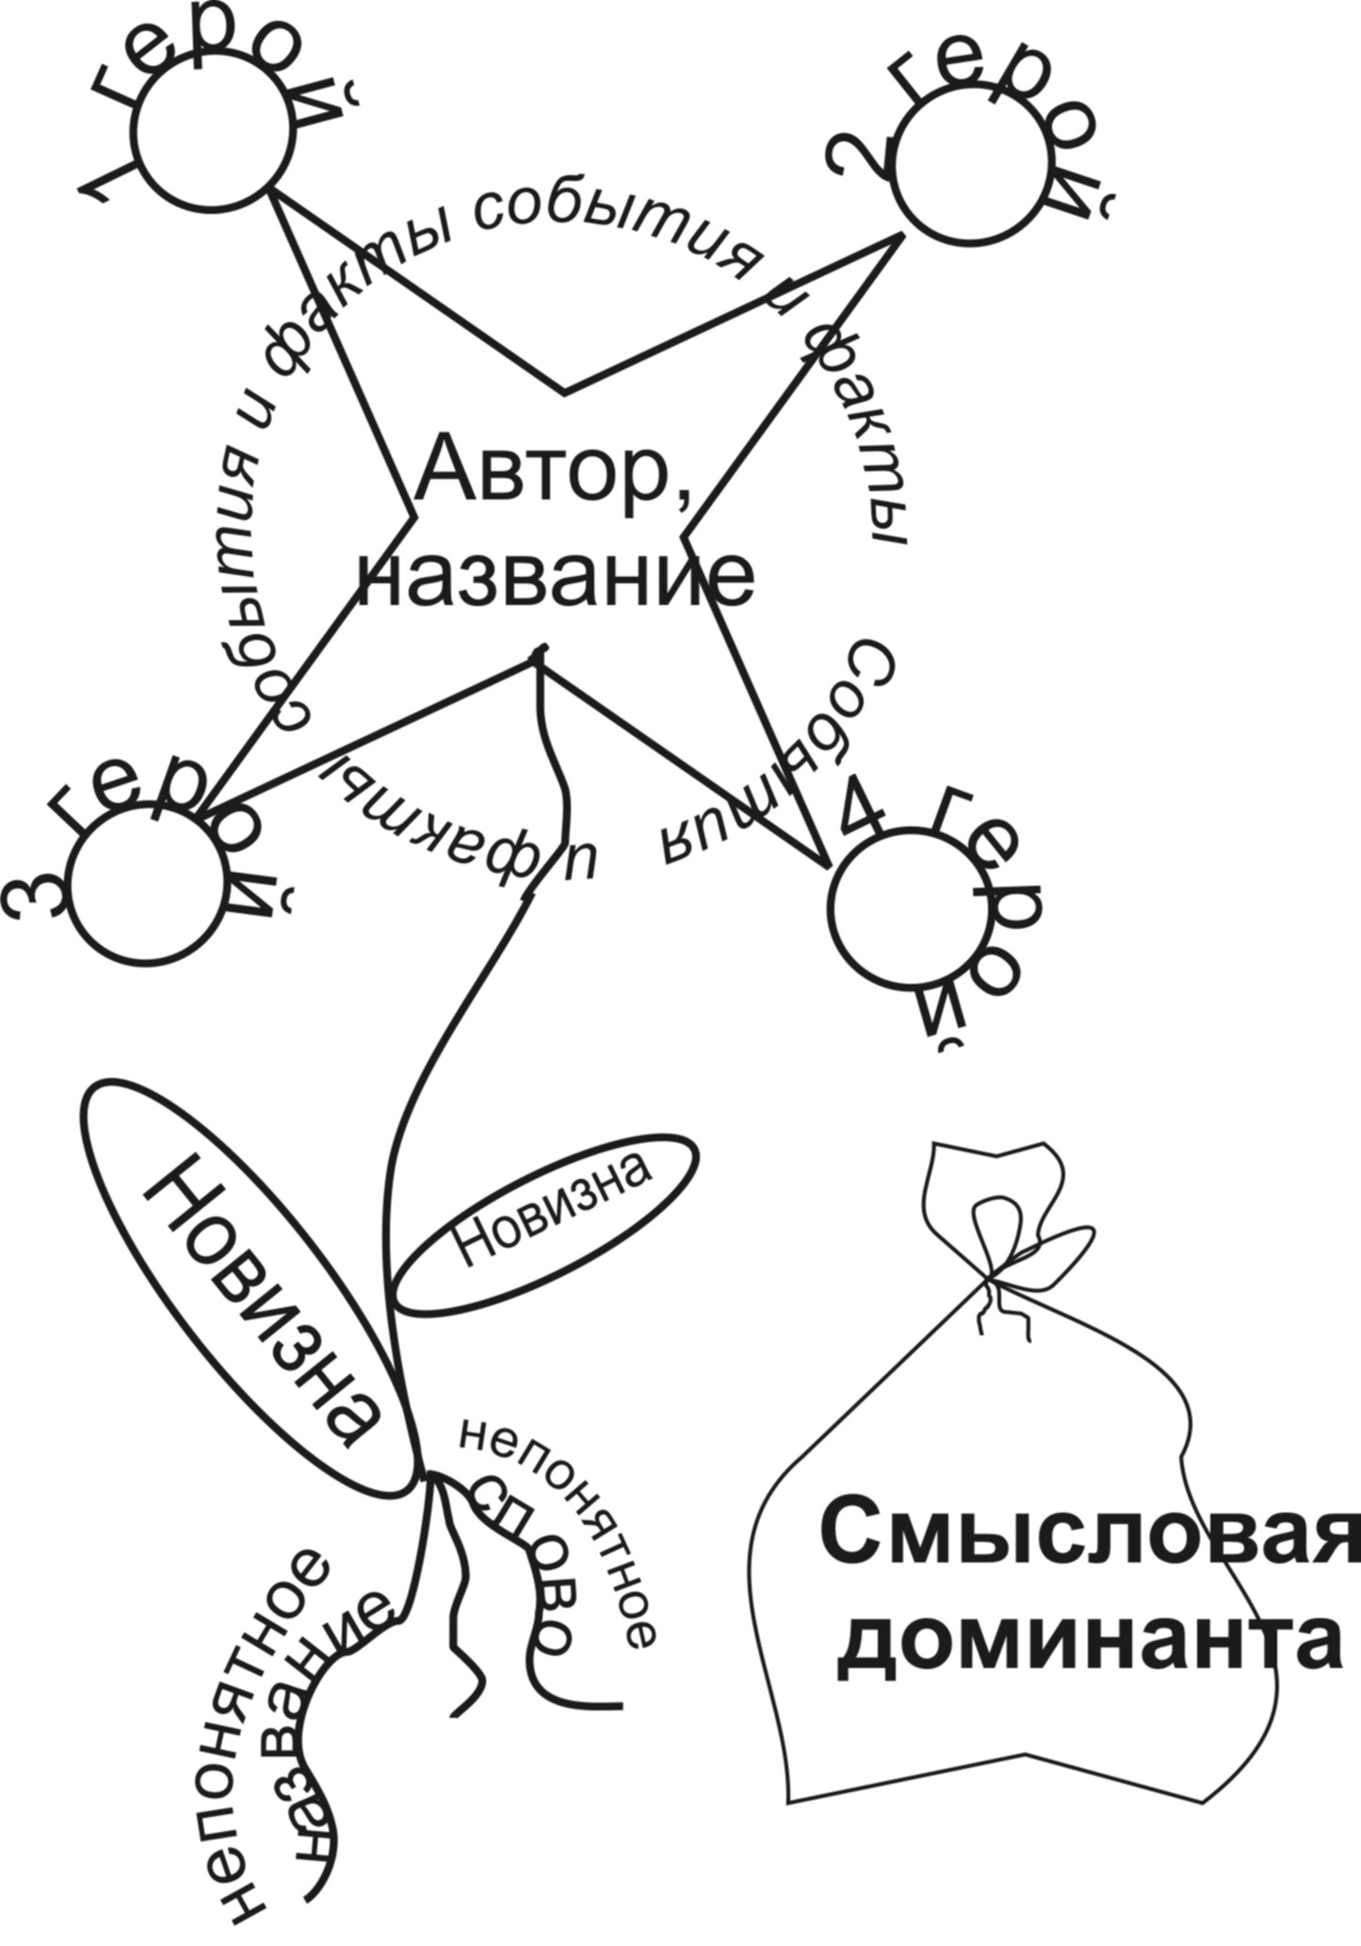
2. | Автор | строго  по тексту
3. | Герои | строго  по тексту
4. | События | строго  по тексту
5. | Новизна (что раньше не знал и узнал только что) | зависит  от самого читателя
6. | Непонятное (неизвестные слова и понятия) | зависит  от самого читателя
7. | Смысловая доминанта  (что показалось в тексте самым главным) | зависит  от самого читателя

